刺身こんにゃくのカルパッチョ、ゆずドレッシング
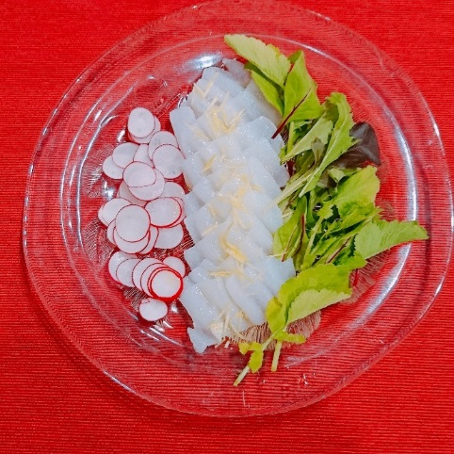
【材料】（4人分）
刺身こんにゃく 200ｇ
ラディッシュ 5個
＊Ａ
┏ゆず 1個・200ｇ
酢 大さじ1
オリーブオイル 大さじ3
塩 小さじ1/2
┗こしょう 少々
ゆずの皮のせん切り、ベビーリーフ 各適宜

【下準備】
- 刺身こんにゃく、ラディッシュは薄切りにする。
- ゆずは皮をうすくむき、せん切りにし、半分は飾り用にとりおく。白いわたを取り除いて種をとり、薄皮ごとざく切りにする。

【作り方】
- Ａはミキサーに入れてなめらかになるまで攪拌する。
- 器にこんにゃく、ラディッシュ、ベビーリーフを彩りよく盛り、ドレッシングをかけて、ゆずの皮を散らす。

【料理の背景】
高梁では、畑でコンニャク芋を作り、ご家庭でもからコンニャクを手作りする方も多くいらっしゃいます。一般的なコンニャクよりも、みずみずしく滑らかな口当たりのコンニャクです。また、柚子もたくさん採れ、もち米に柚子を練りこんで作った銘菓「ゆべし」もとても有名です。その他にも、柚子をブレンドした和紅茶や柚子胡椒など、柚子を使った特産品も多く作られています。

もち麦のピラフ

【材料】（4人分）
もち麦 1合・75ｇ
米 1と1/2合・225ｇ
固形チキンスープの素（刻む）1/2個
水 2カップ
バター 20ｇ
塩・こしょう 各少々

【作り方】
- もち麦と米は一緒に洗う。
- 炊飯器の内がまにすべての材料を入れて混ぜ合わせ、塩・こしょうで調味する。
- ふつうのスィッチを押して炊きあげる。

【料理の背景】
近年、穀物の中でも食物繊維の含有率が多く、特に水溶性食物繊維が米や小麦に比べて多く含まれているとのことから健康食品として見直されてきている「もち麦」。高梁では、高梁市宇治町の「宇治雑穀研究会」が、耕作放棄地の解消と地域活性化を目的に栽培をし、もち麦を使った商品を次々作り出しています。最近では、もち麦を使った「地ビール」なども開発され、高梁では注目の作物の一つです。

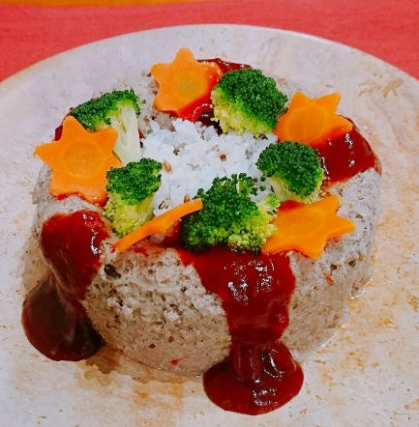
ジビエのミートローフ

【材料】（4～6人分、直径18ｃｍのエンゼル型1台分）
＊Ａ
┏猪肉ひき肉 500ｇ
┃しいたけ 5枚
┃たまねぎ 1個
┃にんにく（みじん切り） 小さじ1・1かけ分
┃卵 1個
┃パン粉 50ｇ
┃牛乳 大さじ2
┃はちみつ 大さじ1
┃ドライハーブミックス（バジル、タイムなど）小さじ1
┃塩 小さじ1
┗こしょう 少々
- Ｂ
┏ケチャップ 大さじ3
┃中濃ソース 大さじ2
┗フレンチマスタード 小さじ1
ブロッコリー 1/2個
にんじん（太め） 1/3本
オリーブオイル 適宜

【下準備】
- エンゼル型にオリーブオイルをうすく塗る。
- しいたけ、たまねぎはみじん切りにする。
- ブロッコリーは小房に分ける。にんじんは薄切りにして星型で抜く。ブロッコリー、にんじんは塩ゆでする。
- Ｂは混ぜて、温める。

【作り方】
- ボウルにＡを入れて、粘りけが出るまでよく混ぜて、エンゼル型に詰める。
- オーブンの天板に①をのせ、180度に熱したオーブンで20分焼く。竹串を刺して、すきとおった肉汁が出てくればよい。
- 器にミートローフを盛り、真ん中にもち麦のピラフを詰め、ブロッコリー、にんじんを飾り、Ｂをかける。

★エンゼル型のないときは、Ａをラップの上にのせて、長さ25～30ｃｍの棒状にまとめ、オーブンシートの上にのせてリング状に形づくる。

【料理の背景】
高梁市でも、田畑の有害鳥獣被害が多く、その対策の一環として有害鳥獣が捕獲されています。今回のイノシシ肉も駆除の目的で捕られたものを、高梁市のＮＰＯ「森の番人」の加工施設で、処理加工されたもの。「森の番人」の代表である松森さんは、狩猟を始めて40年以上のキャリアを持ち、松森さんのイノシシ肉は、ジビエ特有の獣臭さがなくとても美味しく、都会のレストランとの取引もあります。有害鳥獣被害は今後、ますます深刻になっていくことが予想されているため、「罠で捕って解体し食べる」一連の作業を若い世代に伝えるサポートをされています。
鶏肉と根菜のポトフ

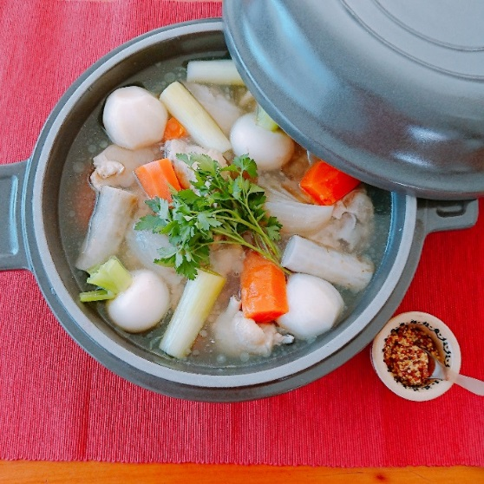
【材料】（4人分）
鶏骨付きぶつ切り肉 500ｇ
ごぼう 1本・200ｇ
にんじん 1本
里芋 8個
たまねぎ 1個
ねぎ 1本
かぶ 小4個
＊Ａ
┏固形チキンスープの素 1個
┃ローリエ 1枚
┃にんにく（皮付き） 1かけ
┃塩 小さじ1
┃粒こしょう（白・黒） あわせて小さじ1
┃白ワイン 1カップ
┗水 5カップ
塩・こしょう 各少々
粒マスタード、イタリアンパセリ 各適宜

【下準備】
- 鶏肉は沸騰した熱湯に入れて、2～3分下茹でし、水にさらしてきれいに洗う。
- ごぼうは皮をこそげおとして長さ5ｃｍに切り、水に5分さらす。にんじんは皮をむいて長さを半分、縦4等分、里芋は皮をむく。たまねぎは芯をつけたまま縦8等分、ねぎは長さ5ｃｍ、かぶは葉を1～2ｃｍ残して切り落とす。

【作り方】
- 鍋にＡを入れて中火で熱し、沸騰したら鶏肉、ごぼう、にんじん、里芋、たまねぎを加え、ひと煮立ちしたらあくをていねいにとる。ふたをして、弱火で約20分野菜がやわらかくなるまで煮る。ねぎ、かぶを加えてさらに10分煮る。
- あればイタリアンパセリ、粒マスタードを添える。

【料理の背景】
高梁市川上町では、地元で育てられている鶏肉が地元のスーパーで売られており、とても味わい深い鶏肉です。また、冬になってくると、美味しくなってくる根菜類。ゴボウはとても太くて味がしっかりしています。たまねぎ、ねぎ、カブは煮るととてもとろとろと甘くなります。そして、サトイモはただ煮るだけでねっとりと滋味深い味わい。地元の方々か丹精こめて作ってくださる野菜は、高梁の食の魅力の一つです。

パンプキンポテト
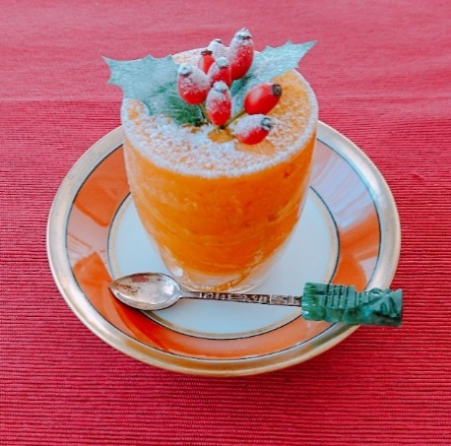
【材料（4～6人分）】
バターナッツかぼちゃ 1/2個・約400ｇ
（果肉のみ正味300ｇ）
さつまいも 2本・500ｇ
砂糖 100ｇ
バター 50ｇ
塩、バニラエッセンス 各少々
あれば粉糖、ひいらぎ、ばらの実 各適宜

【下準備】
- かぼちゃは種とわたをとる。さつまいもは皮つきのままきれいに洗う。
- かぼちゃ、さつまいもはやわらかくなるまで約30蒸す。竹串がすっととおればよい。

【作り方】
- かぼちゃは熱いうちに身をスプーンなどでこそげとる。さつまいもは熱いうちに皮をむいて、フォークなどで細かくつぶす。
- ボウルに①、砂糖、バター、塩、バニラエッセンスを入れてよく混ぜる。
- カップに詰めて、冷蔵庫で冷やす。
- あれば粉糖をふり、ひいらぎ、ばらの実を飾る。

【料理の背景】
高梁でも、冬になると多くのかぼちゃが出回ります。その中でも、かわいらしくユニークな形でひときわ目を引く「バターナッツかぼちゃ」。ただ、「食べ方がいまいちわからない」「オーブン焼きにする」か、「スープに入れる」くらいの食べ方しか知らない方も多いので、今回はさつまいもを合わせてスイーツを考案していただきました。

©2018備を美味しく食べよう倶楽部
本レシピのコピー、スキャン、デジタル化等の無断複製は、著作権法で禁じられています。

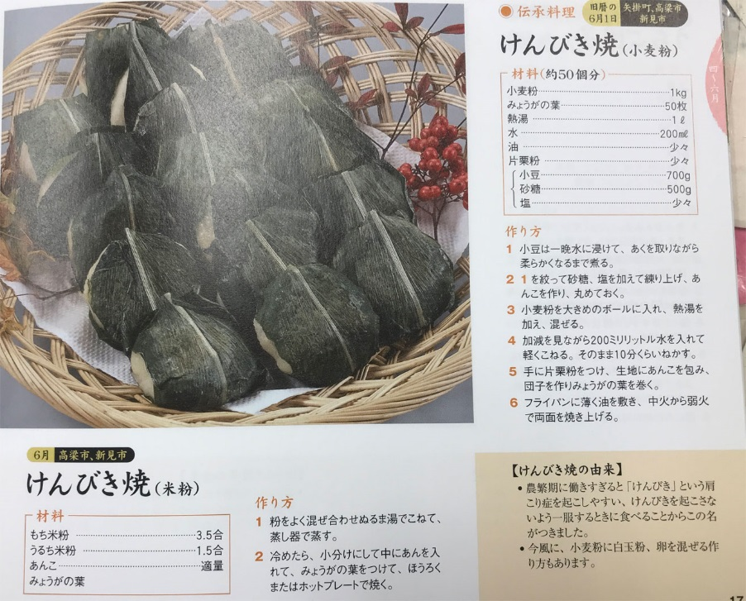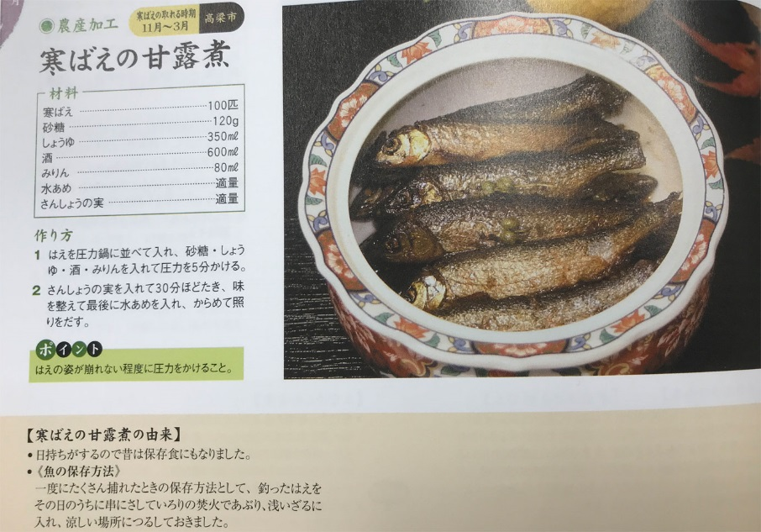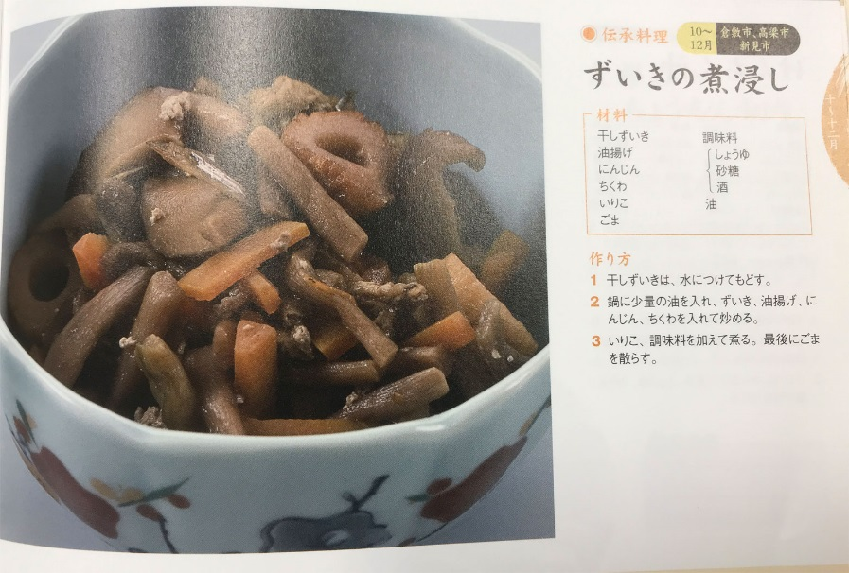
高梁伝統料理 「備中地域食とくらしの知恵とわざ」より抜粋

